DENEY-4

GERİLİM BÖLÜCÜ POLARMA AC ANALİZİ

OKUL NO : 2017010225048

ÖĞRENCİ ADI SOYADI : CENGİZHAN TOPÇU

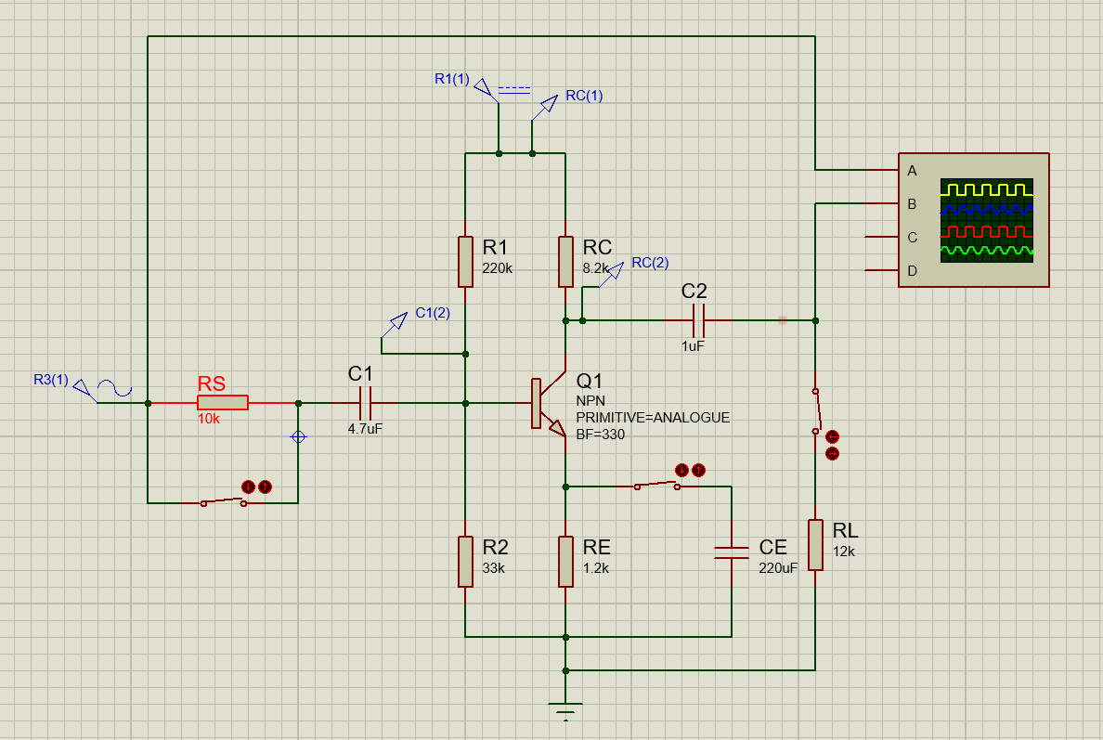

1-) AVNL=Vo/Vi , AVL=VL/Vi , AVS=Vo/VS ,AVLS=VL/Vs, ZO, Zİ değerlerini teorik olarak bulunuz.

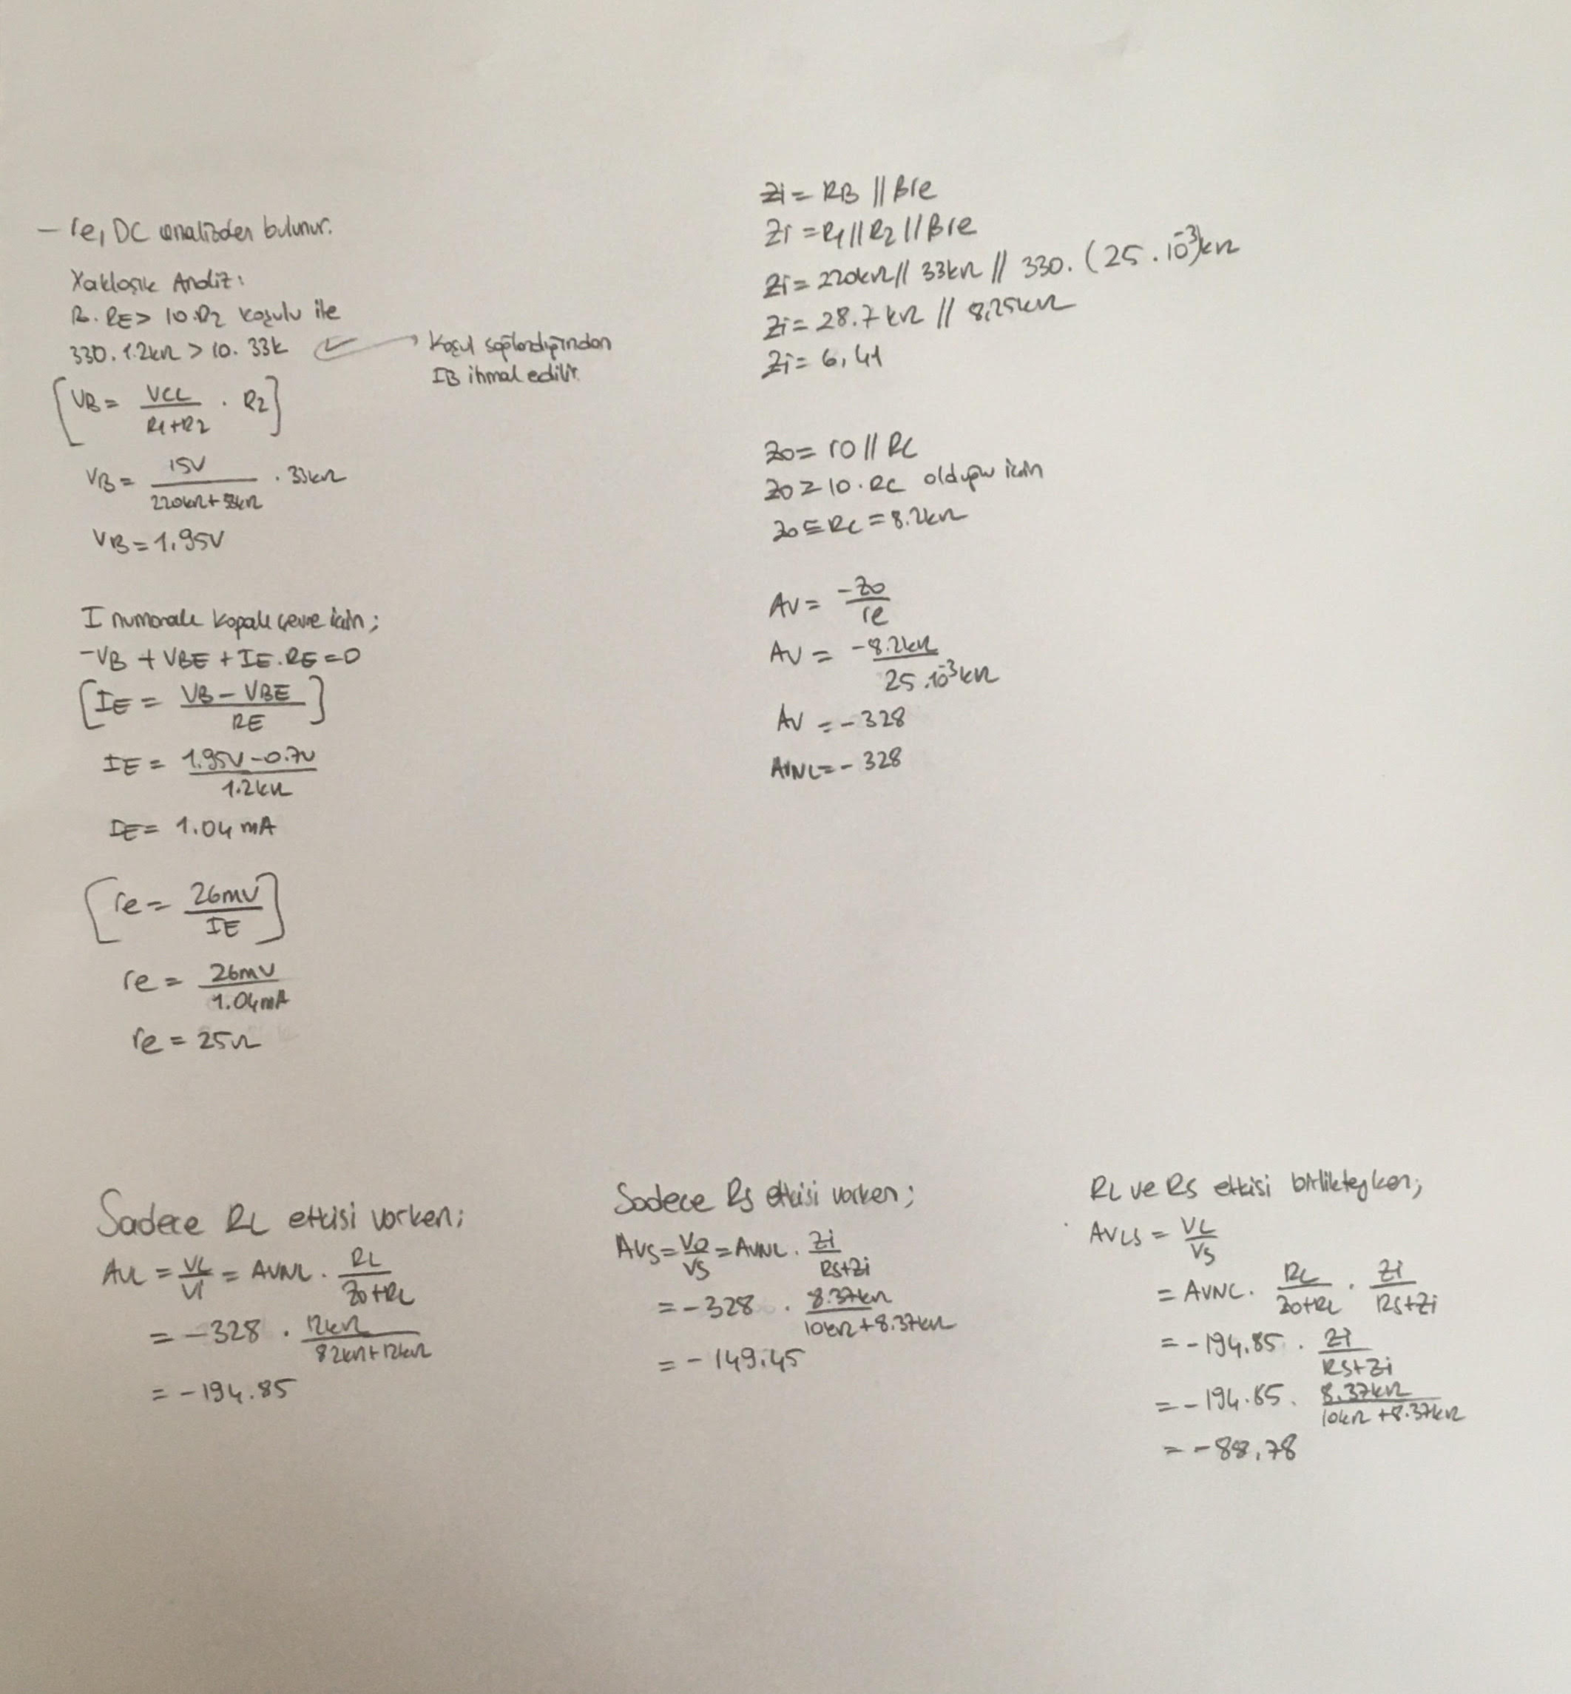

a-) CE Varken

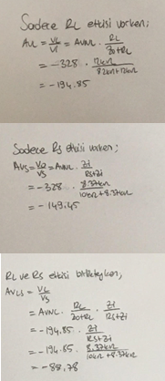

b-) CE Yokken

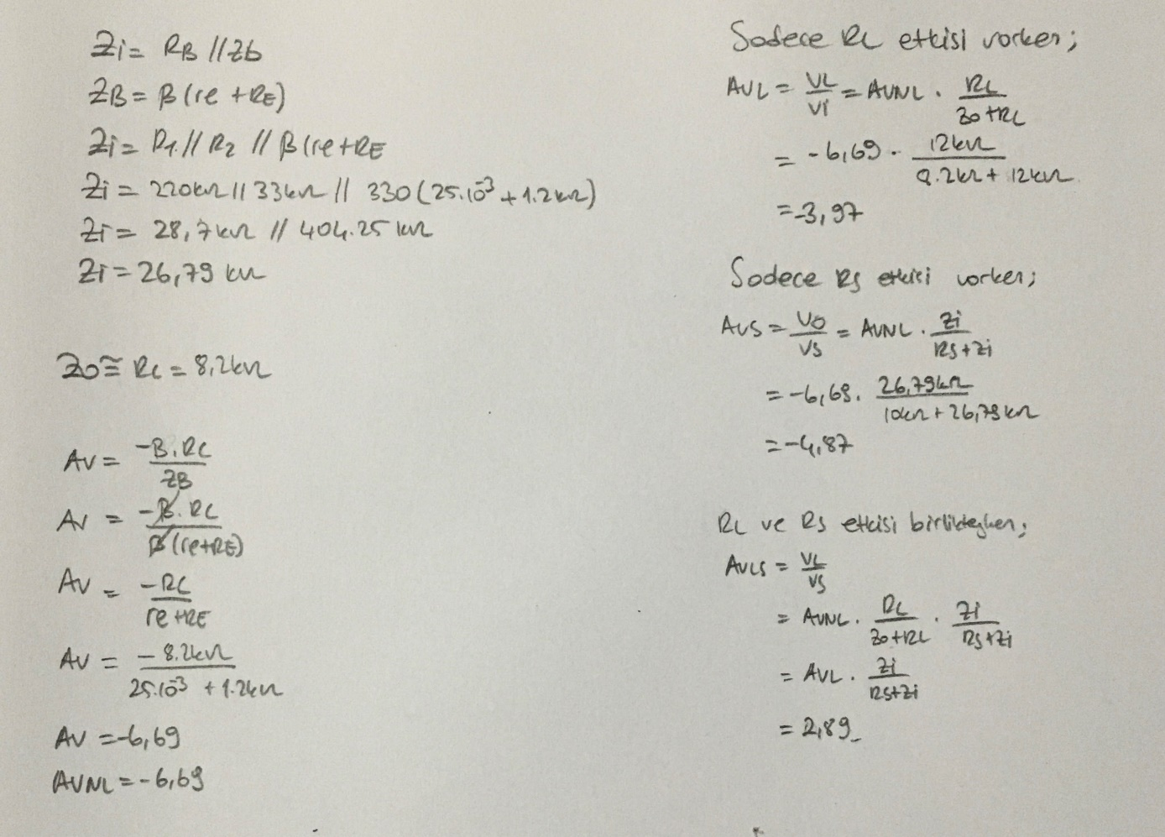

2-) AVNL=Vo/Vi , AVL=VL/Vi , AVS=Vo/VS ,AVLS=VL/Vs, ZO, Zİ değerlerini deneysel olarak bulunuz.

a-)CE Varken

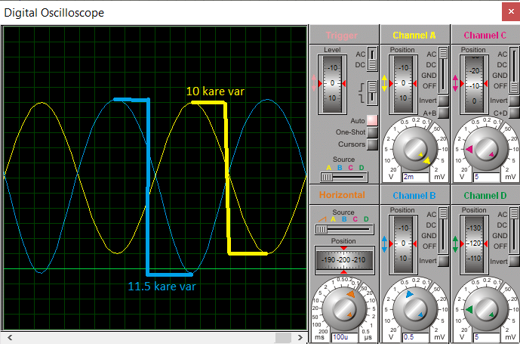

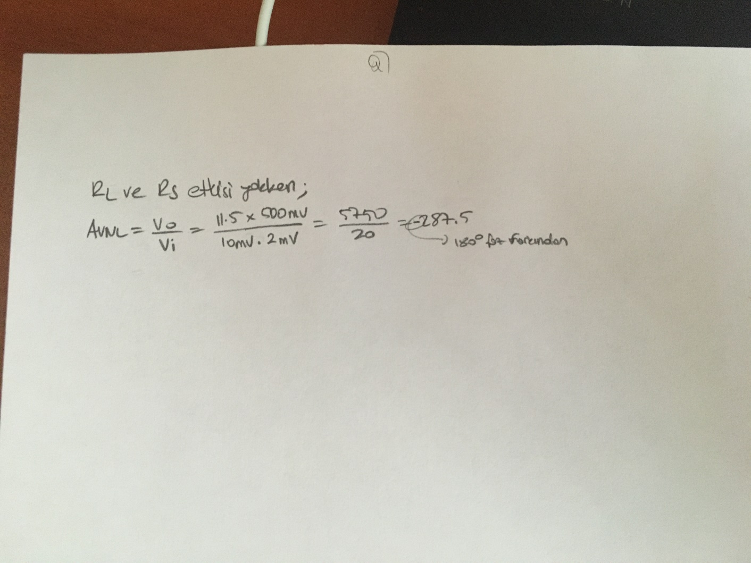

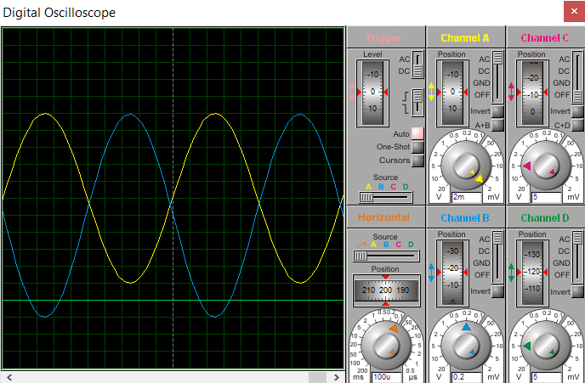

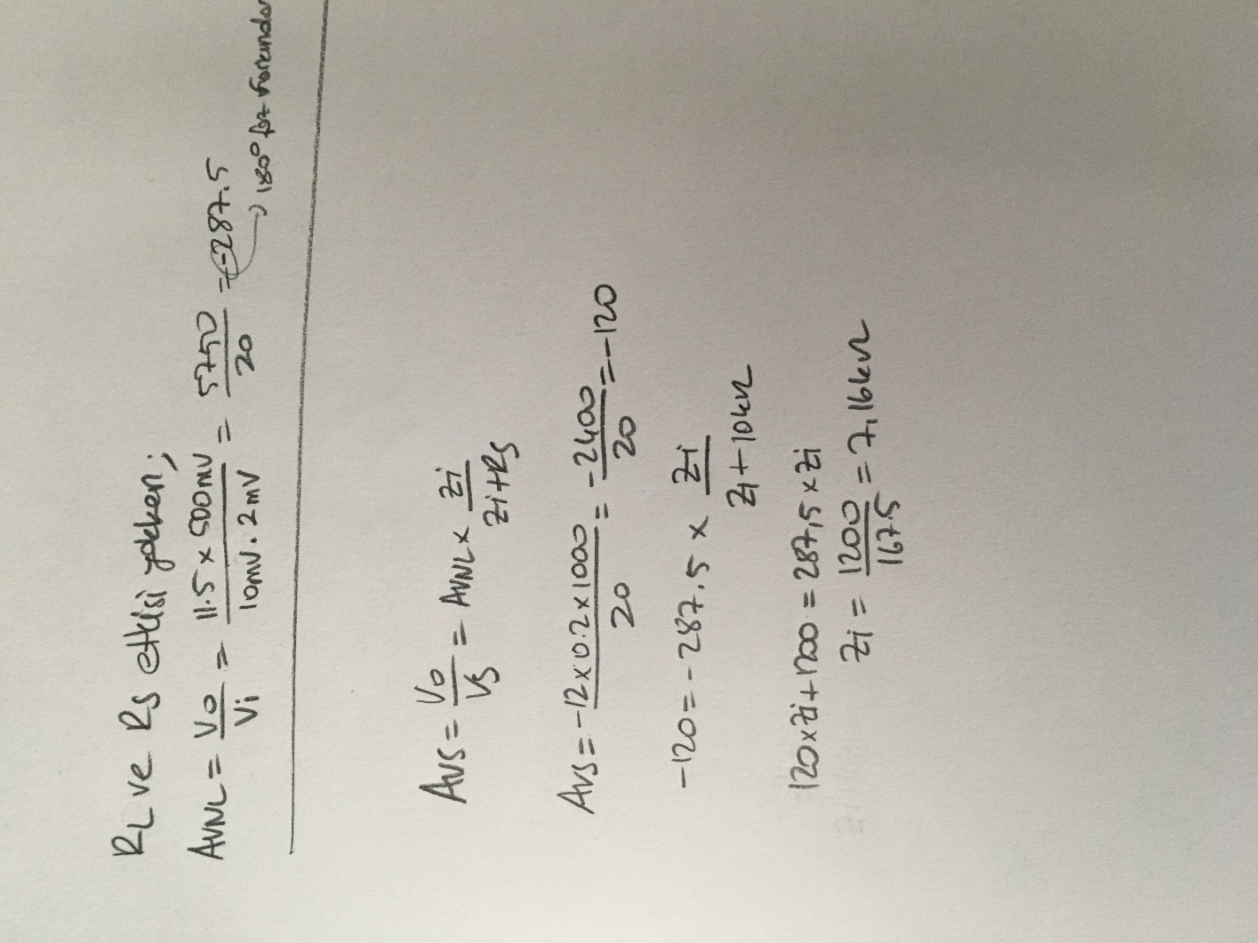

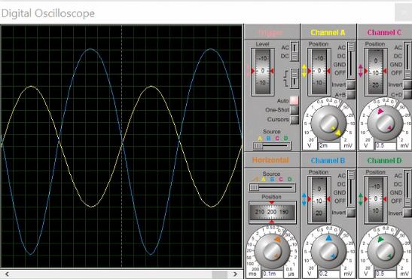

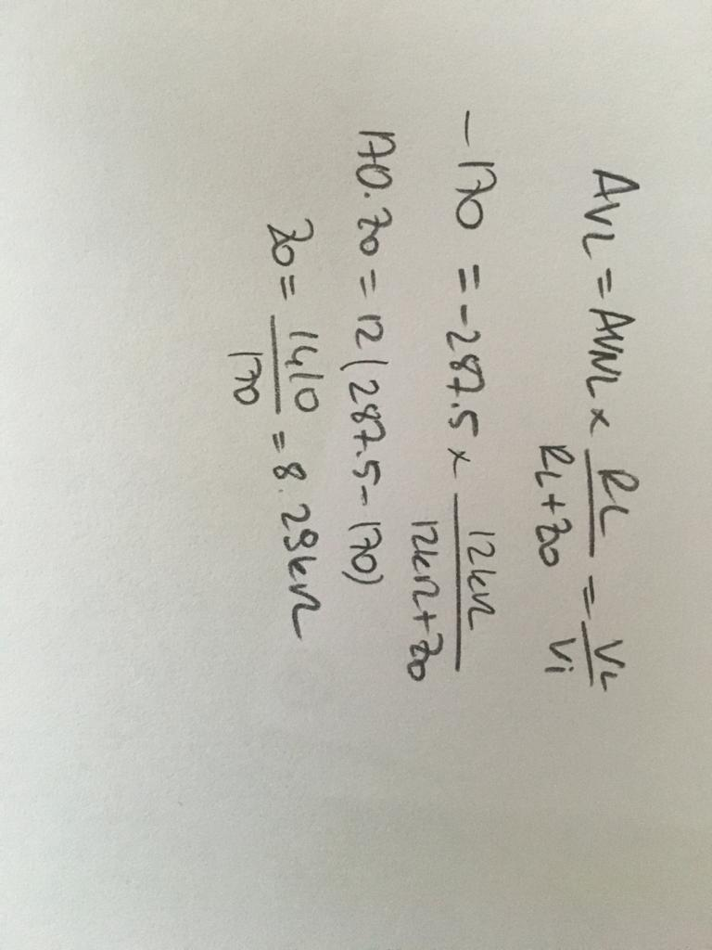

b-) CE Yokken

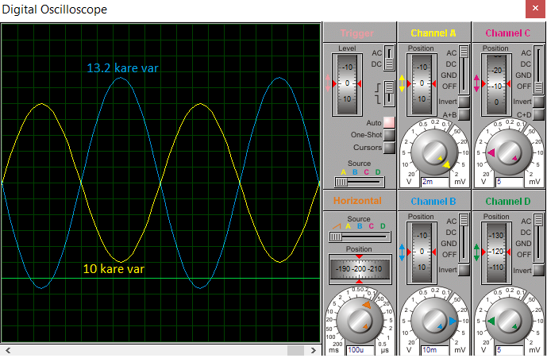

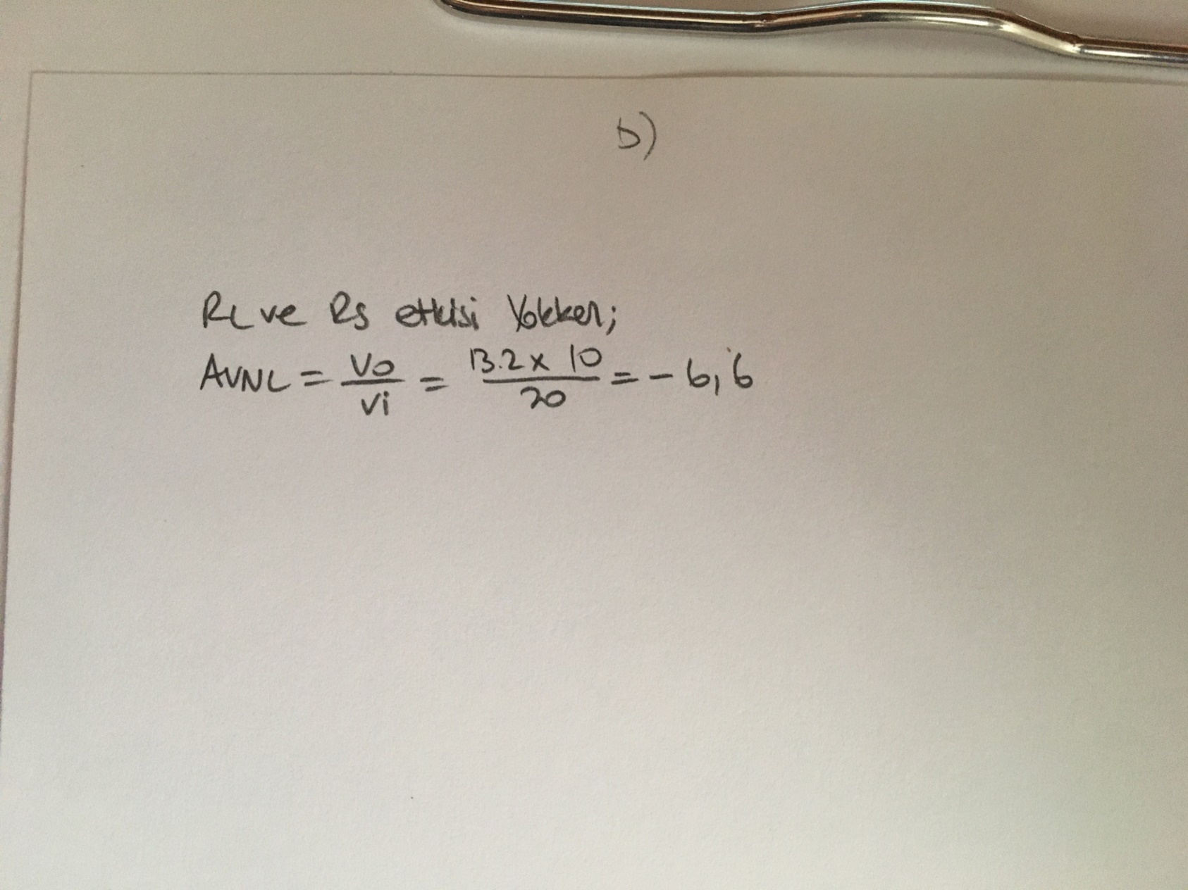

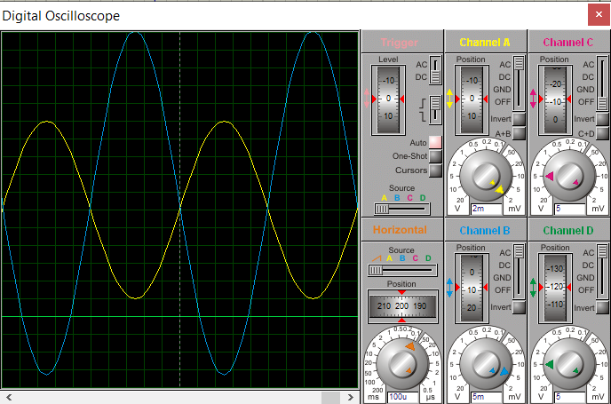

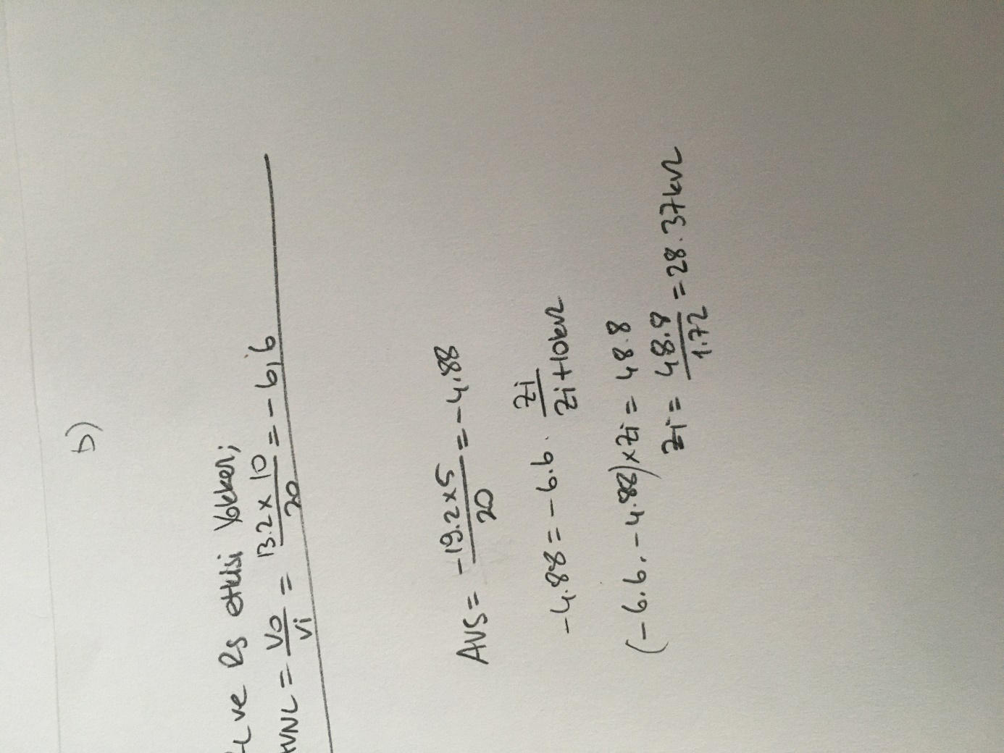

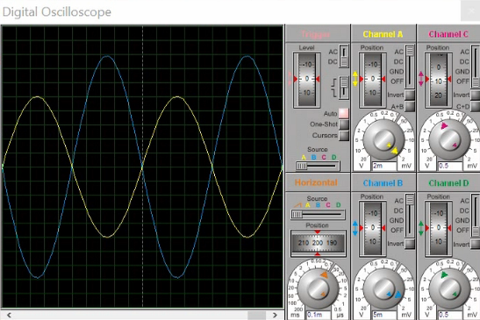

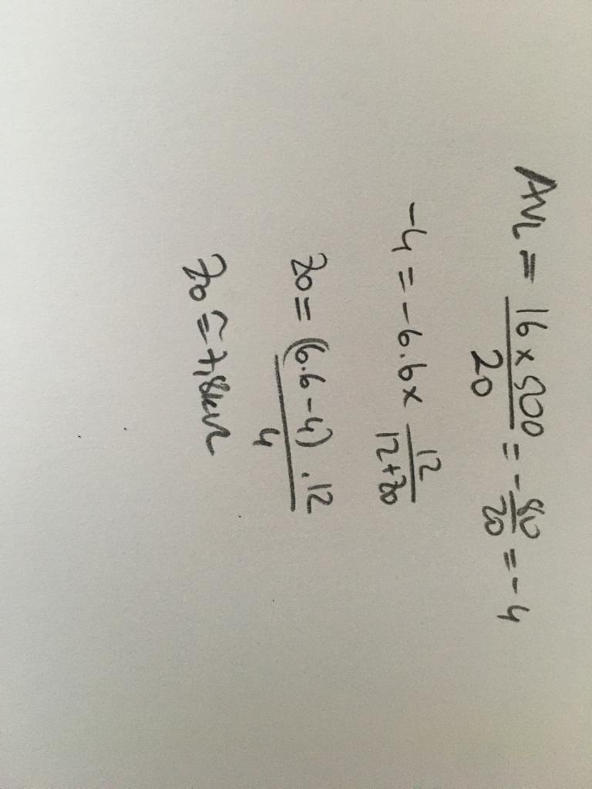

3) CE kapasitesinin olup olmaması durumunu bulduğunuz değerler üzerinden bir tablo hazırlayarak yorumlayınız.

|  |  |  |  |  |  |  |  |
| --- | --- | --- | --- | --- | --- | --- | --- |
|  | | Zo | Zi | AVNL | AVL | AVS | AVLS |
| Teorik | CE Varken | **8.2k** | **6.41k** | **-328** | **-194.45** | **-149.45** | **-88.78** |
| CE Yokken | **8.2k** | **26.79k** | **-6.69** | **-3.97** | **-4.87** | **-2,89** |
| Deneysel | CE Varken | **8.29k** | **7.16** | **-287.5** | **-170** | **-120** | **-70.93** |
| CE Yokken | **7.8k** | **28.37k** | **-6.6** | **-4** | **-4.88** | **-2.95** |
| Yorum | CE Varken | **Değişiklik olmamış** | **Artmış** | **Artmış** | **Artmış** | **Artmış** | **Artmış** |
| CE Yokken | **Azalmış** | **Artmış** | **Değişiklik olmamış** | **Azalmış** | **Değişiklik olmamış** | **Azalmış** |